温馨提示：
此套题为Word版，请按住Ctrl,滑动鼠标滚轴，调节合适的观看比例，答案解析附后。关闭Word文档返回原板块。
热考小题专攻练(三)
物质的性质、应用与转化
(满分42分，建议用时15分钟) 小题快速练，练就速度和准度，占领高考制胜点！
可能用到的相对原子质量：H-1 B-11 C-12 N-14 O-16 Na-23
Mg-24 Al-27 Si-28 S-32 Cl-35.5 Fe-56 Cu-64
1.化学与生活息息相关，下列说法不正确的是( )
A.食用油不宜长时间高温反复使用
B.汽车尾气中的NO是氮气和氧气在高温下反应产生的
C.门窗玻璃和玛瑙手镯所用材料的主要成分都是硅酸盐
D.不锈钢在空气中非常稳定，是因为不锈钢表面形成了一层很薄的含铬氧化物致密膜，有效地保护内层金属
【解析】选C。食用油长时间在高温条件下，其性质会发生极大改变，会产生对人体健康有害的物质，A正确；玛瑙手镯所用材料的主要成分是二氧化硅，不是硅酸盐，C错误。
2.下列陈述Ⅰ、Ⅱ均正确并且有因果关系的是( )
选项 | 陈述Ⅰ | 陈述Ⅱ
A | SO₂有氧化性 | SO₂可用于漂白纸浆
B | 高纯单质硅有良好的半导体性能 | 高纯单质硅可用于制光电池
C | 浓硫酸有强氧化性 | 浓硫酸可用于干燥H₂和CO
D | 明矾能净水，生成Al(OH)₃胶体 | 明矾可用作生活用水的消毒剂
【解析】选B。SO₂具有漂白性，可用于漂白纸浆，与二氧化硫的氧化性无关，故A错误；高纯硅是良好的半导体材料，可用于制光电池，故B正确；浓硫酸可用于干燥H₂和CO，是因为浓硫酸具有吸水性，与浓硫酸的强氧化性无关，故C错误；明矾能净水是由于Al³⁺水解生成Al(OH)₃胶体，明矾不能用于杀菌消毒，故D错误。
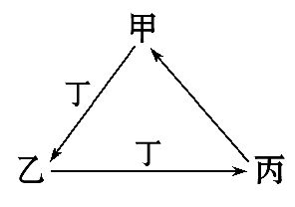
3.甲、乙、丙、丁四种物质中，甲、乙、丙均含有相同的某种元素，它们之间具有如图转化关系。下列有关物质的推断正确的是( )
A.若甲为N₂，则丁可能是O₂
B.若甲为Fe，则丁可能是Cl₂
C.若甲为AlCl₃，则丁可能是NH₃
D.若甲为NaHCO₃，则丁可能是HCl
【解析】选A。若甲为N₂，丁是O₂，氮气与氧气生成的乙为NO，NO与氧气反应得到NO₂，NO₂在一定条件下可以得到氮气，故A正确；若甲为Fe，丁是Cl₂，则乙为FeCl₃，FeCl₃不能与氯气反应，故B错误；若甲为AlCl₃，丁是NH₃，则乙为Al(OH)₃，Al(OH)₃不能与弱碱氨水反应，故C错误；若甲为NaHCO₃，与盐酸反应生成氯化钠、二氧化碳与水，这三种物质都不能与HCl反应，故D错误。
【加固训练】铝土矿的主要成分为氧化铝、氧化铁和二氧化硅，工业上经过下列工艺可以冶炼金属铝：
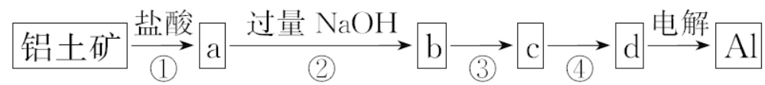
下列说法中错误的是( )
A.①②中除加试剂外，还需要进行过滤操作
B.a、b中铝元素的化合价相同
C.③中需要通入过量的氨气
D.④进行的操作是加热，而且d一定是氧化铝
【解析】选C。向铝土矿中加入盐酸，其中的Al₂O₃、Fe₂O₃溶解生成AlCl₃和FeCl₃，SiO₂不发生反应，过滤可除去SiO₂。向滤液中加入过量NaOH溶液会生成Fe(OH)₃沉淀和NaAlO₂、NaCl、NaOH的混合液，过滤除去Fe(OH)₃沉淀，得到含有NaAlO₂的溶液，A正确。在AlCl₃和NaAlO₂中Al的化合价均为+3，化合价相同，B正确。滤液b中的NaAlO₂可与CO₂反应生成Al(OH)₃沉淀，与NH₃不反应，C错误。滤出Al(OH)₃沉淀，加热，Al(OH)₃分解生成Al₂O₃，电解熔融的Al₂O₃可得到Al和O₂，D正确。
4.下列有关金属的工业制法中，正确的是( )
A.制铁：以铁矿石为原料，CO还原得铁
B.制钠：用海水为原料制得精盐，再电解纯净的NaCl溶液
C.制镁：用海水为原料，经一系列过程制得氧化镁固体，电解熔融氧化镁得镁
D.制铝：从铝土矿中获得氧化铝再得到氯化铝固体，电解熔融的氯化铝得到铝
【解析】选A。工业生产中用CO还原铁矿石制取金属铁，A正确。电解NaCl溶液得到NaOH、H₂和Cl₂，不能得到金属钠，制取金属钠应电解熔融NaCl，B错误。工业制取金属镁是通过电解熔融MgCl₂得到Mg，不是MgO，C错误。工业制取金属铝是通过电解熔融Al₂O₃得到Al，D错误。
5.在下列各用途中，利用了物质的氧化性的是( )
A.用食盐腌制食物 B.用漂粉精消毒游泳池中的水
C.用汽油洗涤衣物上的油污 D.用盐酸除去铁钉表面的铁锈
【解析】选B。用食盐腌制食物保鲜是利用食盐可以使细胞脱水，使细菌死亡，A错误；用漂粉精消毒利用了次氯酸的氧化性，可使蛋白质变性来消毒，B正确；汽油洗涤油污为物理变化，C错误；D中反应方程式是Fe₂O₃+6HCl2FeCl₃+3H₂O，该反应不是氧化还原反应，D错误。
6.A～E是中学常见的5种化合物，A、B是氧化物，它们之间的转化关系如图所示。
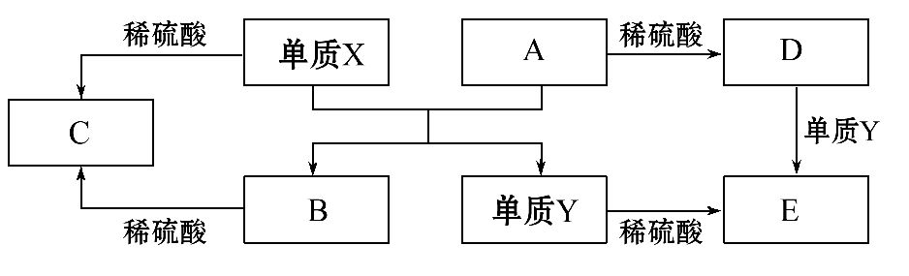
则下列说法正确的是( )
A.单质X与A反应的化学方程式：Al₂O₃+2Fe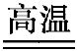Fe₂O₃+2Al
B.检验D溶液中金属阳离子的反应：Fe³⁺+3SCN⁻Fe(SCN)₃↓
C.单质X和单质Y在一定条件下均能与水发生置换反应
D.由于化合物B和C均既能与酸反应，又能与碱反应，所以两者均是两性化合物
【解析】选C。分析题中的转化关系图可推得单质X为Al，氧化物A为Fe₂O₃，单质Y为Fe，氧化物B为Al₂O₃，C为Al₂(SO₄)₃，D为Fe₂(SO₄)₃，E为FeSO₄。A项，单质X与A反应的化学方程式应该是Fe₂O₃+2Al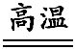Al₂O₃+2Fe；B项生成的Fe(SCN)₃不是沉淀；D项，化合物C是硫酸铝，不是两性化合物。
7.甲、乙、丙、丁四种物质中，甲、乙、丙均含有相同的某种元素，它们之间具有如下转化关系：甲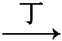乙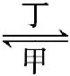丙。下列有关物质的推断不正确的是( )
A.若甲为Fe，则丁可能是盐酸
B.若甲为SO₂，则丁可能是氨水
C.若甲为焦炭，则丁可能是O₂
D.若甲为NaOH溶液，则丁可能是CO₂
【解析】选A。若甲为焦炭，丁为盐酸，铁和盐酸反应生成氯化亚铁和氢气，不能进一步和盐酸反应，故A错误；若甲为SO₂，丁为氨水，物质转化关系为SO₂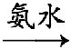NH₄HSO₃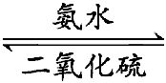(NH₄)₂SO₃，故B正确；若甲为焦炭，丁为O₂，物质转化关系为C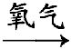CO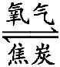CO₂，故C正确；若甲为NaOH溶液，丁为CO₂，物质转化关系为NaOH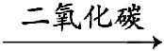Na₂CO₃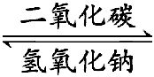NaHCO₃，故D正确。
【互动探究】(1)在题中转化关系中，若甲为Cl₂，则丁可能为哪种单质，试写出乙→丙和丙→乙的离子方程式。
提示：丁为变价金属铁。乙→丙：2Fe³⁺+Fe3Fe²⁺；丙→乙：2Fe²⁺+Cl₂2Fe³⁺+2Cl⁻。
(2)若甲为一种常见的盐，丁为NaOH溶液，试写出乙→丙的离子方程式。
提示：甲应为铝盐，如AlCl₃。乙→丙：Al(OH)₃+OH⁻Al+2H₂O。
关闭Word文档返回原板块

